Food drive（フードドライブ）
余っている食品等を持ち寄り、必要としている福祉施設や団体へ寄付をする活動
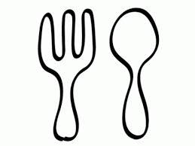
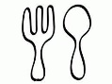
ご自宅で眠っている食品・文房具をお持ちください
持ち寄っていただく食品・文房具は
賞味期限内のもの（食品）
例えば、お米や乾麺、レトルト食品、調味料、お菓子類など
②未使用のもの（文房具）
例えば、鉛筆、消しゴム、ノートなど
実施日 ①令和３年９月６日（月）～９月１７日（金）
②令和３年１２月６日（月）～１２月１７日（金）
③令和４年３月７日（月）～３月１８日（金）
※上記のうち、平日８時３０分～１７時１５分
受付場所 平群町役場（住民生活課）・プリズムへぐり（社協）・かしのき荘 ふれあい交流センター
役場（住民生活課）

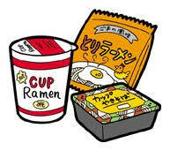
平群町（住民生活課）
平群町社会福祉協議会（総務地域福祉係）
お問合せ先：☎４５－５７１０（社協）

